Tuần: 21 KẾ HOẠCH BÀI DẠY
Ngày soạn: 1/2/2025
Ngày dạy: 3/2/2025

CHỦ ĐỀ 5. ỨNG DỤNG TIN HỌC
BÀI 10: ĐỊNH DẠNG, TẠO HIỆU ỨNG CHO TRANG CHIẾU (Tiết 1)
I. YÊU CẦU CẦN ĐẠT

1. Kiến thức, kĩ năng:
- Sử dụng được một vài hiệu ứng chuyển trang đơn giản.
2. Phẩm chất, năng lực
a. Phẩm chất:
- Chăm chỉ: tích cực trong việc hoàn thành các hoạt động học tập của cá nhân
- Trách nhiệm: tham gia tích cực vào hoạt động của lớp, tự giác hoàn thành các nhiệm vụ được phân công.
b. Năng lực:
*Năng lực chung:
- Năng lực tự chủ, tự học: có biểu hiện chú ý học tập, tự giác tìm hiểu bài để hoàn thành tốt nội dung tiết học.
- Năng lực giao tiếp và hợp tác: có biểu hiện tích cực, sôi nổi và nhiệt tình trong hoạt động của lớp. Có khả năng trình bày, thuyết trình… trong các hoạt động học tập.
- Năng lực giải quyết vấn đề và sáng tạo: có biểu hiện tích cực, sáng tạo trong các hoạt động học tập, trò chơi, vận dụng.
*Năng lực tin học:
- Nhận thức khoa học: Nhận biết một số hiệu ứng chuyển trang đơn giản.
II. ĐỒ DÙNG DẠY HỌC
1. Giáo viên: Máy tính, máy chiếu, sách giáo khoa.
2. Học sinh: Sách giáo khoa, vở ghi
III. CÁC HOẠT ĐỘNG DẠY HỌC CHỦ YẾU
TG | HOẠT ĐỘNG CỦA GIÁO VIÊN | HOẠT ĐỘNG CỦA HỌC SINH
5’ | 1. HOẠT ĐỘNG MỞ ĐẦU
 | Mục tiêu: Tạo tâm thế, sự tò mò, hứng thú để học sinh bắt đầu bài học mới.  Cách tiến hành:  - Gv đưa ra tình huống trong bài học: Khi thầy cô giáo trình chiếu bài học, đôi khi em thấy các trang chiếu được xuất hiện một cách ấn tượng và đẹp mắt. Làm thế nào để làm được như vậy?  - Gv chốt dẫn vào bài | - HS thực hiện thảo luận nhóm để cùng nhau tìm hiểu tình huống mà giáo viên đưa ra: Muốn các trang chiếu xuất hiện một cách đẹp mắt, hấp dẫn, ấn tượng. Chúng ta phải tạo hiệu ứng chuyển trang cho các trang chiếu.  - Lắng nghe, ghi bài vào vở
30’ | 2. HOẠT ĐỘNG HÌNH THÀNH KIẾN THỨC
 | Hoạt động 1: Tạo hiệu ứng chuyển trang  Mục tiêu: Sử dụng được một vài hiệu ứng chuyển trang đơn giản.  Cách tiến hành:  - Gv yêu cầu thảo luận nhóm:  ? Quan sát hình 35 SGK_39, nhận xét các chuyển tiếp giữa các trang.  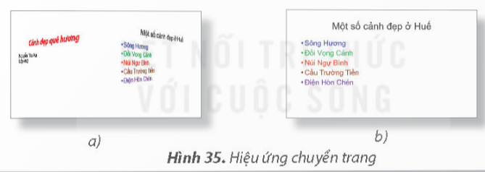  Các bước để tạo hiệu ứng chuyển trang:  + Bước 1: Chọn trang chiếu muốn tạo hiệu ứng.  + Bước 2: Chọn hiệu ứng chuyển trang trên nhóm lệnh Transition to This Slide của dải lệnh Transitions.  - Các nhóm trình bày kết quả thảo luận, nhận xét lẫn nhau  - GV nhận xét, chốt kiến thức  Câu hỏi củng cố: Yêu cầu HS trả lời câu hỏi SGK _ 40. | - HS hoạt động nhóm để trả lời câu hỏi  - 2-> 3 nhóm HS trình bày các nội dung mà giáo viên đưa ra trước lớp: Em có thể thêm hiệu ứng chuyển trang để bài trình chiếu ấn tượng và hấp dẫn hơn.  2-> 3 HS trả lời câu hỏi. Các HS khác nhận xét

IV. ĐIỀU CHỈNH SAU BÀI DẠY

